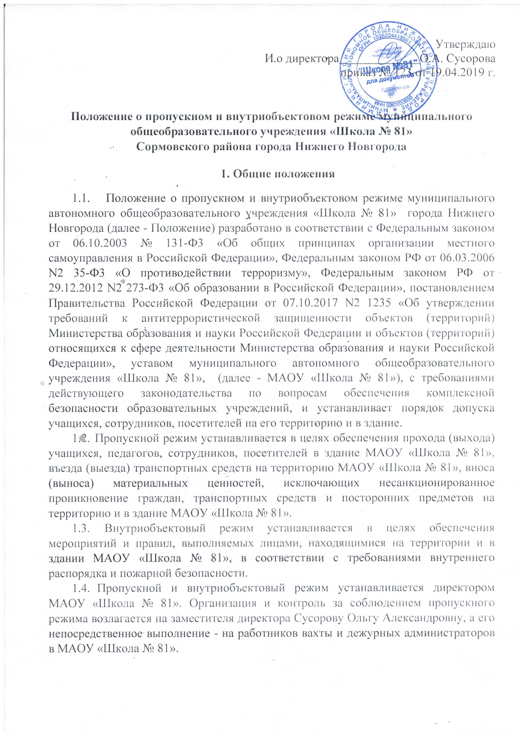

- Дежурные вахтеры (ответственные лица) осуществляют пропускной режим на основании списков учащихся, педагогов, работников, утвержденных директором МАОУ «Школа № 81» Алексеем Николаевичем Кнутовым.
- Требования настоящего Положения распространяются в полном объеме на весь педагогический состав и сотрудников МАОУ «Школа № 81», технический персонал, учащихся и родителей (законных представителей) и прочих лиц посещающих МАОУ «Школа № 81», в части их касающейся. Настоящее Положение доводится до всех педагогов и сотрудников МАОУ «Школа № 81», арендаторов, учащихся и родителей (законных представителей).
- Входные двери, запасные выходы оборудуются легко открываемыми изнутри прочными запорами и замками. Запасные выходы в период их закрытия должны быть опломбированы или опечатаны. Ключи от запасных выходов хранятся на вахте.
- Основной пункт пропуска (главный вход в здание) оборудуется вахтой, оснащается комплектом документов по организации пропускного и внутриобъектового режимов, а также телефоном и кнопкой тревожной сигнализации.
- Посещение МАОУ «Школа № 81» разрешено по предварительной договоренности с администрацией или сотрудниками МАОУ «Школа № 81». О назначенных встречах сотрудники МАОУ «Школа № 81» сообщают заранее дежурному вахтеру (ответственному лицу) в письменном виде.
- Вход в образовательную организацию возможен только при наличии документа, удостоверяющего личность с обязательной регистрацией у дежурного вахтера (ответственного лица) в «Журнале регистрации посетителей». Такими документами являются:
для граждан Российской Федерации - паспорт гражданина Российской Федерации или документ его заменяющий;
для граждан иностранных государств - паспорт гражданина данной страны; для сотрудников администрации г. Нижнего Новгорода, районных администраций г. Нижнего Новгорода, МВД, ФСБ, МЧС, ФСНК, прокуратуры - служебные удостоверения указанных структур.
- При посещении МАОУ «Школа № 81» запрещается: нарушать общественный порядок;
приносить с собой огнестрельное, газовое, пневматическое и холодное оружие, пиротехнику, специальные средства защиты;
приносить с собой спиртные напитки, наркотические вещества; курить в здании и на территории МАОУ «Школа № 81»;
распивать спиртные напитки в помещениях и на территории МАОУ «Школа № 81»; препятствовать работе персонала МАОУ «Школа № 81», учебному процессу; приводить с собой животных (за исключением собаки-проводника при наличии документа, подтверждающего ее специальное обучение); торговать и заниматься рекламной деятельностью;
заниматься физической культурой без спортивной одежды и спортивной обуви; нарушать правила техники безопасности в здании и на прилегающей территории;
сквернословить;
во время перемен и учебных занятий учащимся выходить на улицу без разрешения классного руководителя или дежурного администратора;
использовать любые предметы и вещества, которые могут привести к взрыву и (или) возгоранию;
распылять средства из предметов содержащих раздражающие и отравляющие вещества;
применять физическую силу для выяснения отношений, прибегать к запугиванию;
приносить и использовать атрибуты, символики, порочащие честь страны, МАОУ «Школа № 81» , а также ущемляющие достоинство других учащихся (националистические и др.);
во время перемен учащимся бегать по лестницам, вблизи оконных проемов и в других местах, не приспособленных для игр, категорически нельзя самовольно раскрывать окна, сидеть на подоконниках.
- Сотрудники МАОУ «Школа № 81», вправе потребовать от посетителя покинуть помещения и территорию МАОУ «Школа № 81» в случаях:
нарушения общественного порядка и безопасности в помещениях и на территории МАОУ «Школа № 81»;
бесцельного нахождения на территории МАОУ «Школа № 81» и создания препятствий нормальной жизнедеятельности МАОУ «Школа № 81»;
посягательства на сохранность имущества, находящегося в помещениях и на территории МАОУ «Школа № 81»;
некорректного отношения к сотрудникам, учащимся и воспитанникам МАОУ «Школа № 81»;
когда посетитель не контролирует свои действия, создаёт конфликтные ситуации, своим поведением оскорбляет честь и достоинство других посетителей.
В случае отказа посетителя покинуть помещение и территорию МАОУ «Школа № 81», сотрудники МАОУ «Школа № 81» обязаны воспользоваться кнопкой тревожной сигнализации.
- При выполнении в МАОУ «Школа № 81» строительных и ремонтных работ допуск рабочих осуществляется по списку подрядной организации, утвержденному директором МАОУ «Школа № 81» Алексеем Николаевичем Кнутовым.
- Встречи с учителями, воспитателями возможны только после окончания учебного процесса. Запрещено вызывать учителей, воспитателей и обучающихся с урока.
- Все вопросы экстренного порядка решает дежурный администратор.
2. Порядок пропуска учащихся, педагогических работников, сотрудников и прочих лиц, посещающих учреждение, а также вноса (выноса) материальных средств
- Для обеспечения пропускного режима пропуск учащихся, педагогических работников, сотрудников и посетителей, а также внос (вынос) материальных средств осуществляется только через центральный вход в здание МАОУ «Школа № 81».
- Запасные выходы открываются с разрешения руководителя (заместителя руководителя), а в их отсутствие - с разрешения дежурного администратора. На период открытия запасного выхода контроль осуществляет лицо, его открывающее.
- Учащиеся допускаются в здание МАОУ «Школа № 81» в установленное распорядком дня время на основании списков учащихся, утвержденных руководителем МАОУ «Школа № 81».
Массовый пропуск учащихся в здание МАОУ «Школа № 81» осуществляется до начала занятий, после их окончания, а на переменах - по согласованию с дежурным администратором. В период занятий учащиеся допускаются в МАОУ «Школа № 81» и выходят из него только с разрешения учителя, руководителя или дежурного администратора МАОУ «Школа № 81».
- Работники МАОУ «Школа № 81».допускаются в здание по списку, утвержденному руководителем.
Педагогическим работникам рекомендовано прибыть в МАОУ «Школа № 81» не позднее 20 минут до начала учебного процесса.
- Воспитанники секций, другие организованные группы для проведения внеклассных внеурочных мероприятий допускаются в Учреждение по спискам, заверенным руководителем.
- Вход родителям (законным представителям) в помещения МАОУ «Школа № 81»разрешен по предварительной договоренности с руководителем или сотрудниками МАОУ «Школа № 81».
- Для встречи с кем-либо из сотрудников МАОУ «Школа № 81» необходимо:
предварительно договориться о времени и цели посещения;
прийти в МАОУ «Школа № 81» в назначенное время с документом, удостоверяющим личность;
обратиться к дежурному вахтеру (ответственному лицу) и зарегистрировать свой приход: назвать фамилию, имя, отчество, цель прихода, имя сотрудника МАОУ «Школа № 81», с которым запланирована встреча, представить документ удостоверяющий личность.
- Вход в МАОУ «Школа № 81» родителей (законных представителей) без регистрации в «Журнале учета посещений» возможен в следующих случаях (по предварительному согласованию и представлению документа удостоверяющий личность):
родительские собрания;
дни открытых дверей;
праздничные мероприятия;
других мероприятий по плану класса или школы.
- Классные руководители 1-11 классов обязаны предварительно информировать администрацию и лицо, о классных родительских собраниях, заседаниях родительского комитетов и иных мероприятиях, связанных с присутствием посторонних лиц, с обязательной записью о таких мероприятиях в «Журнале учета посещений», а также предоставить список посетителей.
- Учителя начальной школы доводят до сведения родителей (законных представителей) порядок окончания учебного дня, организованно одевают детей и провожают их к выходу из помещений МАОУ «Школа № 81» .
- Родители (законные представители), приводящие детей в МАОУ «Школа № 81» или пришедшие с целью забрать ребенка после уроков, посещения дополнительных занятий (секции, кружки, факультативы) ожидают детей в установленных администрацией МАОУ «Школа № 81» местах.
- Прочими лицами посещающими МАОУ «Школа № 81» считаются граждане, не связанные напрямую с осуществлением образовательного процесса, и не являющиеся учениками, воспитанниками школы или их родителями (законными представителями).
- Допуск прочих лиц в помещения и на территорию МАОУ «Школа № 81» разрешается только по согласованию с администрацией и в сопровождении сотрудника МАОУ «Школа № 81».
- Пропуск прочих лиц с разрешения администрации возможен только после установления личности посетителя (представить документ удостоверяющий личность) с обязательной записью ФИО посетителя и цель прихода в «Журнале учета посещений» на вахте МАОУ «Школа № 81» и представлением документа удостоверяющий личность.
- Одновременно в здании МАОУ «Школа № 81» может находиться не более 5 прочих лиц. Остальные посетители ждут своей очереди рядом с постом вахты.
- При наличии у посетителей ручной клади дежурный вахтер (ответственное лицо) предлагает добровольно предъявить ее содержимое. В случае отказа вызывает дежурного администратора. При отказе предъявить содержимое ручной клади дежурному администратору посетитель не допускается в МАОУ «Школа № 81».
- В нерабочее время и выходные дни допускаются в МАОУ «Школа № 81» руководитель и его заместители. Сотрудники, которым необходимо быть в МАОУ «Школа № 81» и в нерабочее время, выходные дни, допускаются на основании служебной записки, заверенной подписью руководителя или его заместителей.
- Крупногабаритные предметы, ящики, коробки проносятся в здание МАОУ «Школа № 81» после проведенного их досмотра, исключающего пронос запрещенных предметов в здание (алкогольная продукция, вредные вещества, холодное и огнестрельное оружие, наркотики и т.п.)
- Материальные ценности выносятся из здания МАОУ «Школа № 81» на основании служебной записки, подписанной заместителем директора и заверенной директора МАОУ «Школа № 81».

3. Порядок допуска на территорию транспортных средств, аварийных бригад,
машин скорой помощи

Въезд на территорию образовательного учреждения и парковка на территории МАОУ «Школа № 81» частных автомашин - запрещены.
- Допуск автотранспортных средств на территорию МАОУ «Школа № 81» осуществляется только с разрешения директора или заместителя директора МАОУ «Школа № 81» с записью в Журнале регистрации автотранспорта.
- Автотранспортные средства централизованных перевозок допускаются на территорию МАОУ «Школа № 81» на основании списков, заверенных директором МАОУ «Школа № 81».
- Движение автотранспорта по территории МАОУ «Школа № 81» разрешено не более 5 км/час. Парковка автомашин, доставляющих материальные ценности, продукты осуществляется у главного выхода или запасного выхода с соблюдением всех мер безопасности и правил дорожного движения, под контролем заместителя директора.
- Пожарные машины, автотранспорт аварийных и экстренных служб, машины скорой помощи, допускаются на территорию МАОУ «Школа № 81» беспрепятственно.
- При допуске на территорию МАОУ «Школа № 81» автотранспортных средств дежурный вахтер (ответственное лицо), пропускающее автотранспорт на территорию школы, обязано предупредить водителя и пассажиров о неукоснительном соблюдении мер безопасности при движении по территории, соблюдении скоростного режима и правил дорожного движения на территории учреждения.
- В случае наличия в автотранспорте пассажира, к нему предъявляются требования по пропуску в МАОУ «Школа № 81» посторонних лиц.

4. Порядок и правила соблюдения внутриобъектового режима
- В соответствие с правилами внутреннего распорядка находиться в здании и на территории МАОУ «Школа № 81» разрешено:

учащимся с 7.30 ч. до 20.00 ч. в соответствии с учебной сменой и временем работы кружков, секций;
работникам с 7.00 ч. до 21.00 ч., работникам столовой с 5.00 ч. до 16.00 ч.
- Ключи от всех помещений выдаются и принимаются дежурным вахтером (ответственным лицом) под роспись в Журнале приема и сдачи помещений. При сдаче ключей от помещения педагог, проводивший последний урок в кабинете, осуществляет его визуальный осмотр. В помещении должны быть закрыты окна, отключены вода, свет, обесточены все электроприборы и компьютерная техника.
- По окончании работы дежурный вахтер (ответственное лицо) сдает ключи
от помещений сторожу. Сторож в 21.00 ч. осуществляет обход внутренних
помещений, обращая особое внимание на окна в рекреациях и коридорах (окна, фрамуги должны быть закрыты), отсутствие протечек воды в туалетах, включенного электроосвещения, а также на предмет отсутствия подозрительных предметов. Убеждается в отсутствии людей в здании.
Производит внешний осмотр здания на предмет закрытия окон и выключенного освещения в учебных классах. Результаты обхода заносятся в Журнал несения дежурства сторожей.
4.4. В целях организации и контроля над соблюдением учебно-воспитательного процесса, а также соблюдения внутреннего режима в МАОУ «Школа № 81» , из числа заместителей руководителя и педагогов назначается дежурный администратор и дежурные по этажам в соответствии с утвержденным графиком.
- В целях обеспечения пожарной безопасности учащиеся, их родители (законные представители), педагогический состав и сотрудники МАОУ «Школа № 81», прочие лиц посещающие МАОУ «Школа № 81» обязаны неукоснительно соблюдать требования Инструкций о пожарной безопасности в здании и на территории МАОУ «Школа № 81».
- В целях обеспечения общественной безопасности, предупреждения возможных противоправных действий сотрудники МАОУ «Школа № 81», учащиеся и родители (законные представители), посетители, арендаторы обязаны подчиняться требованиям дежурного администратора, дежурного вахтера (ответственного лица) и сторожа, действия которых находятся в согласии с настоящим Положением.

